**故障现象描述：**

博世焊机由于某些原因操作不当导致修磨次数被清零，已有磨损的电极帽继续一直工作到磨穿，磨损量大概在9mm左右，博世焊机没有提示需要更换电极帽，Festo焊枪也没有电极帽寿命已达上限的报警提示。

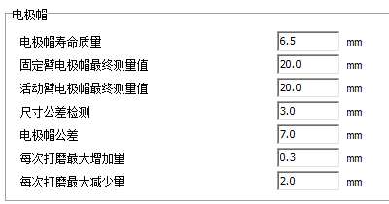

Festo软件中关于电极帽的参数阈值

**故障分析及解决方法：**

**原因分析：**

电极帽更换是由博世焊机里修磨次数达到上限报警来执行的，通常此时换下的电极帽单边磨损量在4-5mm，并没有超过Festo软件中规定的6.5mm，所以只要博世焊机正常，电极帽寿命超限的报警基本不会出现。对于电极帽一直修磨误被修穿的故障，Festo焊枪控制器是在博世焊机之后的第二道保护。

测试后发现，0.64版本固件在磨损量超过阈值后，确实有时不会报警；而在0.70版本固件中，磨损量超过阈值后，会报E777“电极帽磨损错误”，不允许焊枪再继续工作。

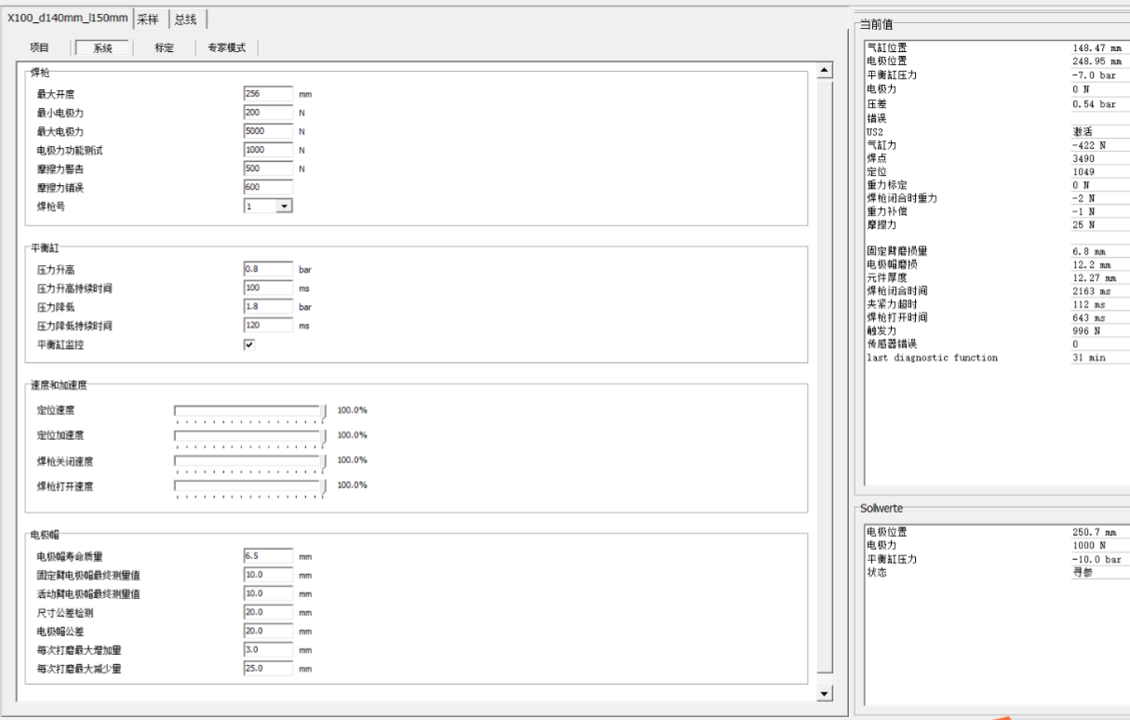

0.64固件下磨损量超过6.5mm未报警

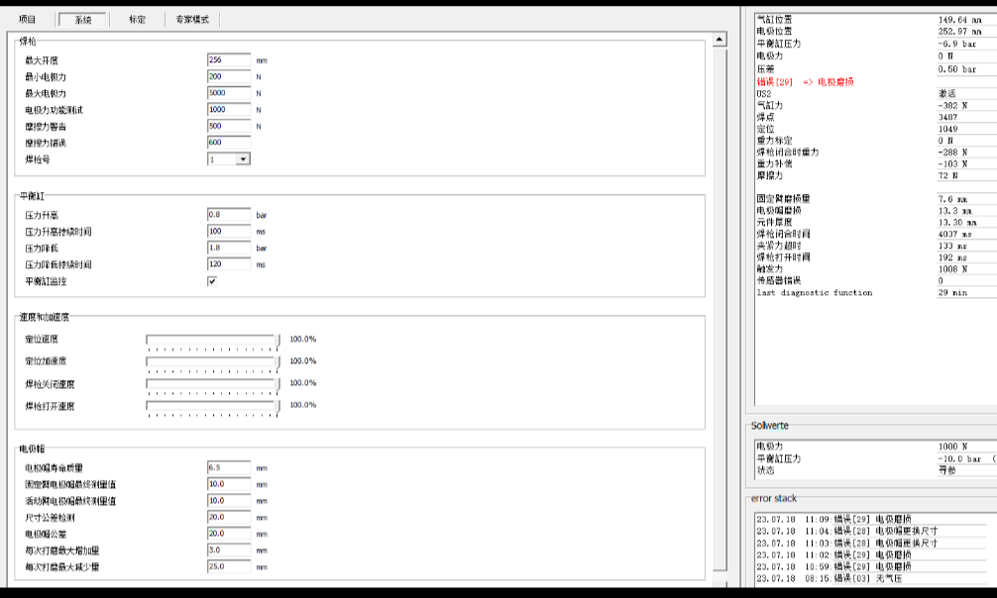

0.70固件下磨损量超过6.5mm报警E777